РОССИЙСКАЯ ФЕДЕРАЦИЯ

ПОСТАНОВЛЕНИЕ
АДМИНИСТРАЦИИ БОРИСОВСКОГО СЕЛЬСКОГО
ПОСЕЛЕНИЯ МУНИЦИПАЛЬНОГО РАЙОНА
«ВОЛОКОНОВСКИЙ РАЙОН» БЕЛГОРОДСКОЙ ОБЛАСТИ

19 июня 2023 года № 111/31
О внесении изменений в постановление администрации Борисовского сельского поселения от 03.12.2019 г. №111/19

Руководствуясь Федеральным законом от 06.10.2003 № 131-ФЗ «Об общих принципах организации местного самоуправления в Российской Федерации», в соответствии с пунктом 4 статьи 13.4 Федерального закона от 24.06.1998 № 89-ФЗ «Об отходах производства и потребления», Правилами обустройства мест (площадок) накопления твердых коммунальных отходов и ведения их реестра, утверждённых постановлением Правительства Российской Федерации от 31.08.2018 № 1039, с целью приведения нормативного правового акта в соответствие с действующим законодательством, администрация Борисовского сельского поселения п о с т а н о в л я е т:
1. Внести изменения в утвержденный реестр мест (площадок) накопления твердых коммунальных отходов, расположенных на территории Борисовского сельского поселения (Приложение № 1).
2. Внести изменения в утвержденные схемы размещения мест (площадок) накопления твердых коммунальных отходов, расположенных на территории Борисовского сельского поселения (Приложение №2).
3. Обнародовать настоящее постановление и разместить на странице администрации Борисовского сельского поселения официального сайта администрации муниципального района «Волоконовский район» Белгородской области в сети Интернет (https://borisovkavolokonovskij-r31.gosweb.gosuslugi.ru).
4. Контроль за исполнением настоящего постановления оставляю за собой.

Глава администрации
Борисовского сельского поселения С.Н.Горбоконь

Приложение № 2
к постановлению администрации
Борисовского сельского поселения
от «19» июня 2023 года № 111/31

Схемы мест (площадок) накопления твердых коммунальных отходов, расположенных
на территории Борисовского сельского поселения
С.Борисовка,ул.Садовая
С.Борисовска,ул.Первомайская
С.Борисовка,ул.Ленина
С.Борисовка,
ул.Коммунистическая
С.Борисовка,ул.Южная

село Борисовка
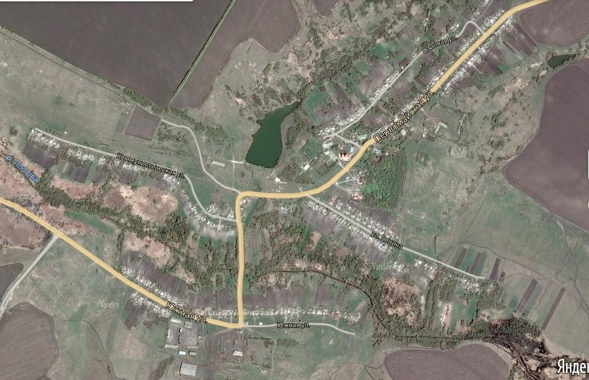

Хутор Плотвянка
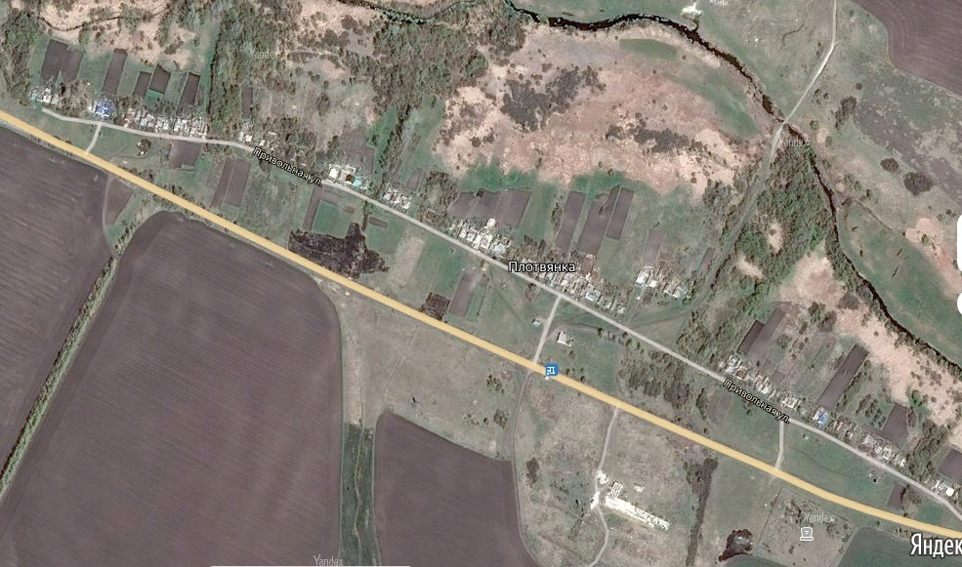
х.Плотвянка,
ул.Привольная

Хутор Киселёв
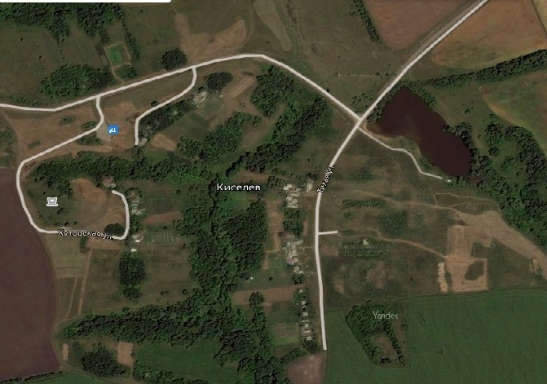
х.Киселев
Ул.Приграничная
Х.Киселев
Ул.Тихая

